2019年度南区地域課題講座
退職後の居場所
見つけたい！

職場から卒業して、地域社会に出る方へ
定年退職を迎えたみなさん、退職後どのように暮らしますか？
この講座は、世の中の流れを学んだり、様々な活動を見たり、体験しながら、
新しい仲間や生きがいを見つけ、心豊かに退職後の生活を送るきっかけを探します。

 |  | 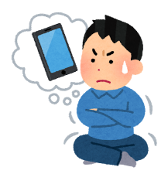  内 容 | 講師・市民活動団体
１ | 2月26日  （水） | ・自己紹介  今、知りたい  ｢キャッシュレス時代到来、スマホ決済ってどう？｣ | 鈴木捷夫  （ＰＣサポートサザン代表）
２ | 3月4日  （水） | 市民活動を紹介します①  ｢誰もが楽しめる、教えたくなる科学工作体験」 | おもしろ科学  たんけん工房
３ | 3月11日  （水） | 市民活動を紹介します。②  ｢歩いて知ろう！南区の魅力」  ※実際にガイドに従って歩きます。 | よこはまみなみガイドボランティアの会
４ | 3月18日  （水） | あなたがやってみたい活動は？  ～様々なジャンルの市民活動団体をご紹介します～
いずれも午前10時から12時

【ところ】みなみ市民活動・多文化共生ラウンジ 南区浦舟町3-46浦舟複合福祉施設10階
地下鉄「阪東橋」下車徒歩５分、京浜急行「黄金町」下車徒歩１０分
【参加料】無料
【対 象】定年退職した60歳代の方(応相談)、および全回参加できる人
【定 員】２０名(応募者多数の場合は抽選)
【申 込】２月１１日(必着)までに住所、氏名、受講の動機、電話番号、年齢を書いて
メールまたは電話かＦＡＸで
【申込・問合せ先】みなみ市民活動・多文化共生ラウンジ 「地域課題講座」担当へ
電話 232-9544 ＦＡＸ 242-0897 メールアドレス：minami-kouza@yoke.or.jp

※お預かりした個人情報は、当講座に関するご連絡やご案内のみに使用させていただきます。

－ＦＡＸ申込み用紙－ 締め切り２月１１日

みなみ市民活動・多文化共生ラウンジ fax：０４５－２４２－０８９７

地域課題講座 申し込みます

氏 名 |  |  | 年齢
受講の動機
住所
電話番号 |  | ＦＡＸ
メールアドレス

みなみ市民活動・多文化共生ラウンジ
URL：http://tabunka.minamilounge.com/

【申 込】２月１１日(必着)までに住所、氏名、受講の動機、電話番号、年齢を書いて
メールまたは電話かＦＡＸで
【申込・問合せ先】
みなみ市民活動・多文化共生ラウンジ 「地域課題講座」担当
電話 232-9544 ＦＡＸ 242-0897 メールアドレス：minami-kouza@yoke.or.jp
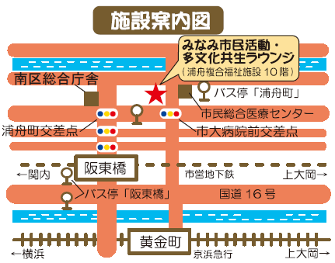

交通のご案内
市営地下鉄 ：「阪東橋」駅4番出口 徒歩５分（４００ｍ）
京浜急行 ：「黄金町」駅徒歩10分（７００ｍ）
市営バス ：68・102・158系統 京急バス：110系統
【ところ】みなみ市民活動・多文化共生ラウンジ （浦舟複合福祉施設１０階）
地下鉄「阪東橋」下車徒歩５分、京浜急行「黄金町」下車徒歩１０分
【講 師】特許事務所 湘南ラボ 弁理士 湯口 文丸氏
【参加料】無料
【対 象】地域活動などに関わっている方やこれから関わる方
【定 員】３０名(応募者多数の場合は抽選)
【申 込】11月30日(必着)までにハガキかＦＡＸに住所、氏名、電話番号
【申込・問合せ先】
〒232-0024 南区浦舟町3-46浦舟複合福祉施設10階
みなみ市民活動・多文化共生ラウンジ 「著作権講座」担当へ
電話 232-9544 ＦＡＸ 242-0897
（※ かけ間違いにお気を付け下さい。）

